Základní škola a Mateřská škola Litvínov Janov,
Přátelství 160, okres Most
PSČ 435 42, tel: 476742362
IČO: 00832502, Nejsme plátci DPH
č.ú:
Ceská
spořitelna
a.s.
Litvínov
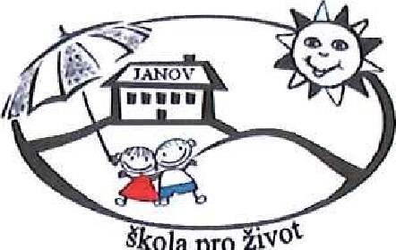  škola  pro | Mgr. Jaroslava Němečková, s.r.o.  Na Svobodě 301  411 12 Čížkovice
Datum: 2019-10-24
Objednávka č. 99/2019
Objednáváme u Vás.
103 ks vitamínových balíčků v hodnotě á 800,- Kč pro zaměstnance školy — viz seznam
Služba/zboží bude v hodnotě bez DPH
82.400,- s DPH
Služba/zboží bude v hodnotě včetně DPH:
82.400,- Kč
Objednávku vystavila: lva Hejlová
Prošlo předběžnou řídící a finanční kontrolou před vznikem závazku.
Příkazce operace: PhDr. Miroslava Holubová datum
Správce rozpočtu: Jitka Ziková datum

